Кравченко Алексей Ильич (1889-1940)  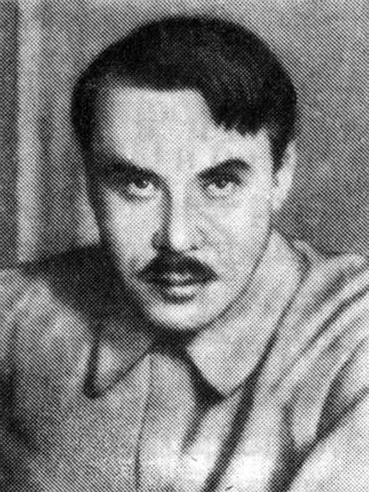  Русский художник, мастер станковой и книжной графики, представитель символизма и модерна.  Родился 30 января (11 февраля) 1889 в Покровской слободе (ныне Энгельс, Саратовская губерния) в крестьянской семье. Занимался в Московском училище живописи, ваяния и зодчества (1904-1905, 1907-1910), где его наставниками были С.В.Иванов,К.А.Коровин и В.А.Серов, а также в школе Ш.Холлоши в Мюнхене (1906). В разное время посетил Италию, Индию, Францию и США. Был членом «Товарищества передвижников» (с 1915) и объединения «Четыре искусства» (с 1925). Первоначально работал в Саратове (1918-1921) — как художник сцены и праздничного агитпропа, — затем обосновался в Москве.  Выступал преимущественно как график (в техниках гравюры на дереве и линолеуме, офорта и рисунка). Охотно обращался также к темпере и акварели. Развивал принципы символизма и модерна в их более традиционном, оппозиционном к авангарду ключе. Его пейзажные серии проникнуты романтической ностальгией по красоте (Русский пейзаж, 1908-1916; Индия, 1913-1914; Италия, 1910-1911, 1925-1926; Париж, 1926; По Кавказу, 1934); даже американские небоскребы обретают у него подобие барочных дворцов (Нью-Йорк. Центральный парк, гравюра на дереве, 1929). После революции легко подключал эту романтику к программе соцреализма, придавая ей историко-революционное либо индустриальное звучание (серии Жизнь женщины в прошлом и настоящем, 1928; Мавзолей Ленина, 1930-1933; Днепрострой, 1930-1931); на фоне средней выставочной продукции межвоенных лет эти листы выделялись своим изысканным эстетизмом. По-своему значительна его живопись маслом, погруженная в мир театрализованных фантазий (Венецианский пир, 1919-1921; Поцелуй, 1930; обе работы — в частном собрании, Москва). Глубинное кредо романтика-эстета, по-видимому, лучше всего выразил в станковой ксилографии Страдивари в своей мастерской (1926), представляющей как бы иносказательный автопортрет.  Органичней всего лирический модернизм Кравченко проявился в искусстве книги. В этих сериях (иллюстрации к Венедиктову А.В.Чаянова, 1922; Деревянной королеве Л.М.Леонова, 1923; Портрету Н.В.Гоголя, 1928; Повелителю блох Э.Т.А.Гофмана, 1929; Пиковой даме А.С.Пушкина, 1939-1940; и др.) доминирует стихия иррационального, воистину «гофмановского» гротеска, динамично проступающего в игре черно-белых контрастов. В 1925-1929 опубликовал (в нескольких выпусках) мемуарные Записи прошлого.  Картины художника | Художники  Список художников  на главную  Арт-каталог  Контакты  Вниманию художников  Поиск  Начало формы  Конец формы  Яндекс.ДиректАнтикварные гравюрыРедкие старинные гравюры литографии офорты XVII- XIX век Подробные описания 18+Адрес и телефон antikdecor.ruСтаринный и современный Офорт!Различные сюжеты и форматы. Гравюра, акватинта. Антиквариат. Доставка. 18+Адрес и телефон rarita.ru

